Лабораторная работа №10

Текстовый редактор vi

Софич Андрей Геннадьевич

Содержание

# 1 Цель работы

Познакомиться с операционной системой LINUX. Получить практические навыки работы с редактором vi,установленным по умолчанию.

# 2 Задание

1. Создание нового файла с использованием vi
2. Редактирование существующего файла

# 3 Выполнение лабораторной работы

## 3.1 Создание нового файла с использованием vi

Создаю каталог ~/work/os/lab06., используя ключ -р, перехожу в новую директорию, вызываю vi и создаю новый файл hello.sh(рис. 1).

Создание рабочео пространства

Рис. 1: Создание рабочео пространства

Нажимаю клавишу “i” и ввожу текст (рис. 2).

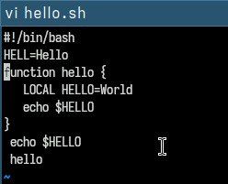

Рис. 2: Редактирование файла

Нажимаю клавишу esc для перехода в командный режим, нажимаю : для перехода в режим последней строки, нажимаю mq для записи и ывхода,после чего подтверждаю действия,нажав enter (рис. 3).

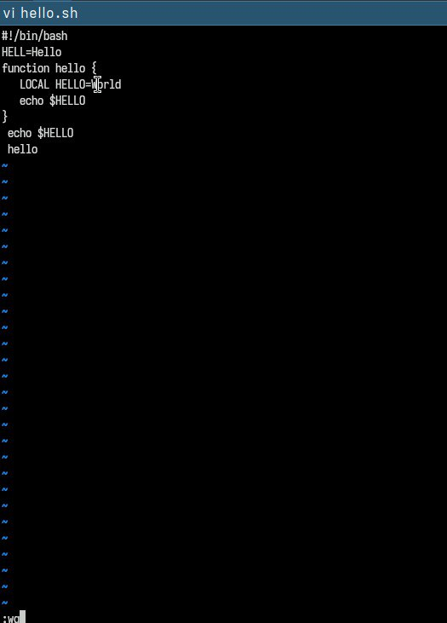

Рис. 3: Выход из vi

Создаю исполняемый файл (рис. 4).

Создание исполняемого файла

Рис. 4: Создание исполняемого файла

## 3.2 Редактирование существующего файла

Вызываю vi на редактирование файла,перехожу в режим вставки и меняю HELL на HELLO (рис. 5).

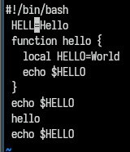

Рис. 5: Редактирование файла

Перехожу на 4 строку файла и меняю LOCAL на local, возвращаюся в командный режим (рис. 6).

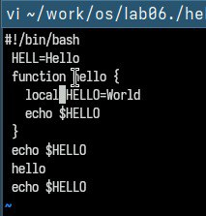

Рис. 6: Редактирование файла

Перехожу на последную строку файла и вписываю текст: echo $HELLO (рис. 7).

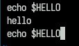

Рис. 7: Редактирование файла

Перехожу в командный режим, и перед последней строкой прописываю “dd”, удаляю эту строку (рис. 8).

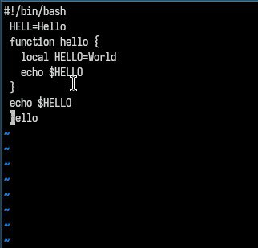

Рис. 8: Удаление строки

Ввожу команду отмены изменений “u” (рис. 9).

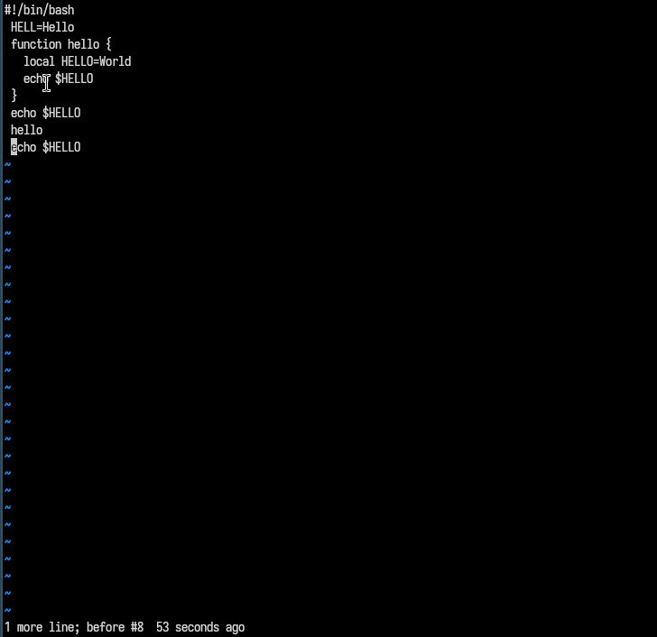

Рис. 9: Отмена измнений

Нажимаю : для перехода в режим последней строки, нажимаю mq для записи и ывхода,после чего подтверждаю действия,нажав enter(рис. 10).

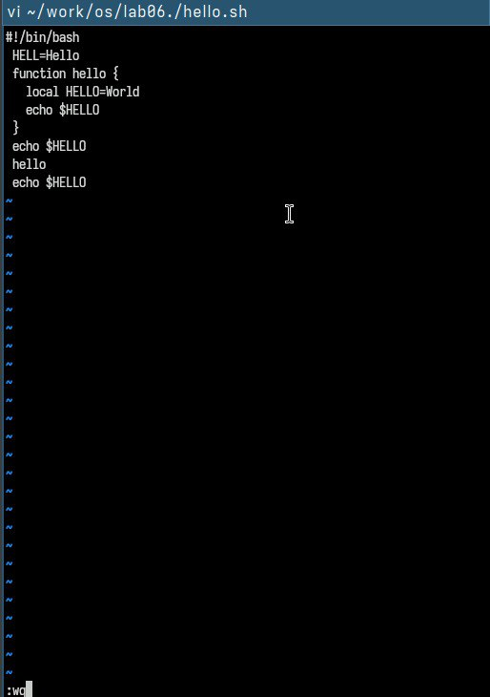

Рис. 10: Выход из vi

# 4 Выводы

В ходе работы я полученил практические навыки работы с редактором vi,установленным по умолчанию.

# 5 Ответы на контрольные вопросы

Дайте краткую характеристику режимам работы редактора vi. командный режим — предназначен для ввода команд редактирования и навигации по редактируемому файлу; режим вставки — предназначен для ввода содержания редактируемого файла; режим последней (или командной) строки — используется для записи изменений в файл и выхода из редактора. Как выйти из редактора, не сохраняя произведённые изменения? Можно нажимать символ q (или q!), если требуется выйти из редактора без сохранения.

Назовите и дайте краткую характеристику командам позиционирования. 0 (ноль) — переход в начало строки; $ — переход в конец строки; G — переход в конец файла; n G — переход на строку с номером n. Что для редактора vi является словом? Редактор vi предполагает, что слово - это строка символов, которая может включать в себя буквы, цифры и символы подчеркивания.

Каким образом из любого места редактируемого файла перейти в начало (конец) файла? С помощью G — переход в конец файла

Назовите и дайте краткую характеристику основным группам команд редактирования. Вставка текста – а — вставить текст после курсора; – А — вставить текст в конец строки; – i — вставить текст перед курсором; – n i — вставить текст n раз; – I — вставить текст в начало строки. Вставка строки – о — вставить строку под курсором; – О — вставить строку над курсором. Удаление текста – x — удалить один символ в буфер; – d w — удалить одно слово в буфер; – d $ — удалить в буфер текст от курсора до конца строки; – d 0 — удалить в буфер текст от начала строки до позиции курсора; – d d — удалить в буфер одну строку; – n d d — удалить в буфер n строк. Отмена и повтор произведённых изменений – u — отменить последнее изменение; – . — повторить последнее изменение. Копирование текста в буфер – Y — скопировать строку в буфер; – n Y — скопировать n строк в буфер; – y w — скопировать слово в буфер. Вставка текста из буфера – p — вставить текст из буфера после курсора; – P — вставить текст из буфера перед курсором. Замена текста – c w — заменить слово; – n c w — заменить n слов; – c $ — заменить текст от курсора до конца строки; – r — заменить слово; – R — заменить текст. Поиск текста – / текст — произвести поиск вперёд по тексту указанной строки символов текст; – ? текст — произвести поиск назад по тексту указанной строки символов текст. Необходимо заполнить строку символами $. Каковы ваши действия? Перейти в режим вставки.

Как отменить некорректное действие, связанное с процессом редактирования? С помощью u — отменить последнее изменение

Назовите и дайте характеристику основным группам команд режима последней строки. Режим последней строки — используется для записи изменений в файл и выхода из редактора.

Как определить, не перемещая курсора, позицию, в которой заканчивается строка? $ — переход в конец строки

Выполните анализ опций редактора vi (сколько их, как узнать их назначение и т.д.). Опции редактора vi позволяют настроить рабочую среду. Для задания опций используется команда set (в режиме последней строки): – : set all — вывести полный список опций; – : set nu — вывести номера строк; – : set list — вывести невидимые символы; – : set ic — не учитывать при поиске, является ли символ прописным или строчным.

Как определить режим работы редактора vi? В редакторе vi есть два основных режима: командный режим и режим вставки. По умолчанию работа начинается в командном режиме. В режиме вставки клавиатура используется для набора текста. Для выхода в командный режим используется клавиша Esc или комбинация Ctrl + c.

# Список литературы

::: {Лабораторная работа №10} :::